2020年高考物理100考点最新模拟题千题精练
第二部分 相互作用
十五．用相似三角形解决平衡问题（提高篇）
一.选择题
1．（2019中原名校联考）如图所示，质量均为m的小球A、B用劲度系数为k₁的轻弹簧相连，B球用长为L的细绳悬于O点，A球固定在O点正下方，当小球B平衡时，绳子所受的拉力为T₁，弹簧的弹力为F₁；现把A、B间的弹簧换成原长相同但劲度系数为k₂(k₁>k₂)的另一轻弹簧，在其他条件不变的情况下仍使系统平衡，此时绳子所受的拉力为T₂，弹簧的弹力为F₂，则下列关于T₁与和T₂、F₁与F₂大小之间的关系，正确的是（ ）
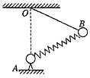
A． T₁>T₂ B． T₁<T₂ C． F₁>F₂ D． F₁<F₂
【参考答案】C
【名师解析】由平衡条件可以知道,弹簧的弹力F和绳子的拉力T的合力与重力mg大小相等,方向相反,即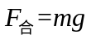 ,作出力的合成如图：
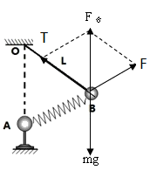
由三角形相似得: 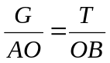
由AO、OB的长度不会变化，所以当换用另一弹簧时，绳子的拉力不会变，即T₁=T₂
由三角形相似得：
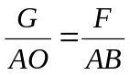
当换用另一个劲度系数较小的弹簧k₂时，弹簧的压缩量增大，所以AB长度应该变小，则由相似可得F也应该变小，则F₁>F_{2，}故C正确；
2．如图所示，质量均匀的细棒中心为O点，O₁为光滑铰链，O₂为光滑定滑轮，O₂在O₁正上方，一根轻绳一端系于O点，另一端跨过定滑轮O₂由水平外力F牵引，用N表示铰链对杆的作用，现在外力F作用下，细棒从图示位置缓慢转到竖直位置的过程中，下列说法正确的是（ ）
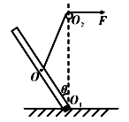
A． F逐渐变小，N大小变大
B． F逐渐变小，N大小不变
C． F先变小后变大，N逐渐变小
D． F先变小后变大，N逐渐变大
【参考答案】B
【名师解析】细棒受重力、拉力以及结点处的支持力，根据平衡条件可知，支持力与拉力F的合力与重力等大反向，如图所示：
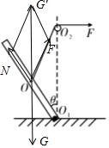
则由图可知，△OFG'∽△O₁O₂O，则有：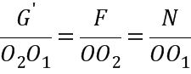，在杆上移过程中，左侧绳长OO₂变短，而O₂O₁及OO₁不变，则可知：F变小，N不变，故B正确，ACD错误。
3．（2019山东大联考三模）如图，用硬铁丝弯成的光滑半圆环竖直放置，直径竖直，O为圆心，最高点B处固定一光滑轻质滑轮，质量为m的小环A穿在半圆环上。现用细线一端拴在A上，另一端跨过滑轮用力F拉动，使A缓慢向上移动。小环A及滑轮B大小不计，在移动过程中，关于拉力F以及半圆环对A的弹力N的说法正确的是（ ）
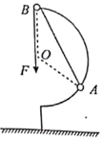
A. F逐渐增大 B. N的方向始终指向圆心O
C. N逐渐变小 D. N大小不变
【参考答案】D
【名师解析】
在物块缓慢向上移动的过程中，小圆环A处于三力平衡状态，根据平衡条件知mg与N的合力与T等大反向共线，作出mg与N的合力，如图，
由三角形相似得：== ①
由于最高点B处固定一光滑轻质滑轮，F=T，由①可得：F=mg，AB变小，BO不变，则F变小；故A错误；由①可得：N=mg，AO、BO都不变，则N不变，方向始终背离圆心；故D正确，BC错误；
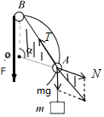
【关键点拨】选取小圆环A为研究对象，画受力分析示意图，小圆环受三个力，两个绳子的拉力和大圆环的支持力，运用三角形相似法得到N、F与A0、BO的关系，再分析N和F的变化情况。本题是共点力平衡的动态变化分析问题，在非直角三角形的情况下，运用三角形相似法列式也是常用的方法。
4．（2018全国联考）如图所示，轻杆OP可绕O轴在竖直平面内自由转动，P端挂一重物，另用一轻绳通过滑轮A系在P端。在拉力F作用下当OP和竖直方向间的夹角α缓慢减小时，则（ ）
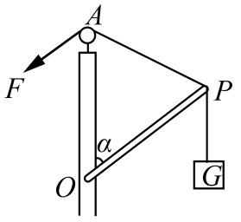
A．拉力F的大小逐渐增大
B．OP杆的弹力N的大小保持不变
C．OP杆的弹力N做正功
D．拉力F做的功大于重力G做的功
【参考答案】B
【名师解析】以P点为研究对象，受到重物的拉力G、轻绳的拉力F和OP杆的弹力N三个力作用，由于平衡，三力构成如图所示的力三角形。
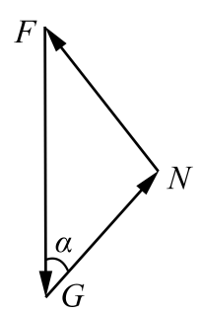
上述力的三角形与几何三角形△AOP相似，则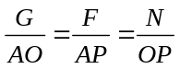，当α缓慢减小时，AO、OP保持不变，AP逐渐减小，可知绳中拉力F逐渐减小，OP杆的弹力N大小保持不变，选项A错误、选项B正确；运动过程中弹力N与速度方向垂直，所以弹力N不做功，选项C错误；由动能定理知拉力F做的功等于重力G做的功，选项D错误。
5．如图所示，在半圆形光滑凹槽内，两轻质弹簧的下端固定在槽的最低点，另一端分别与小球、相连．已知两球在图示、位置静止．则下列说法中正确的是（ ）
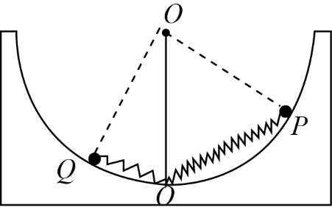
A． 若两球质量相同，则球对槽的压力较小
B． 若两球质量相同，则两球对槽的压力大小相等
C． 若球的质量大，则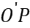弹簧的劲度系数大
D． 若球的质量大，则弹簧的弹力大
【参考答案】BD
【名师解析】对两小球受力分析如图所示，
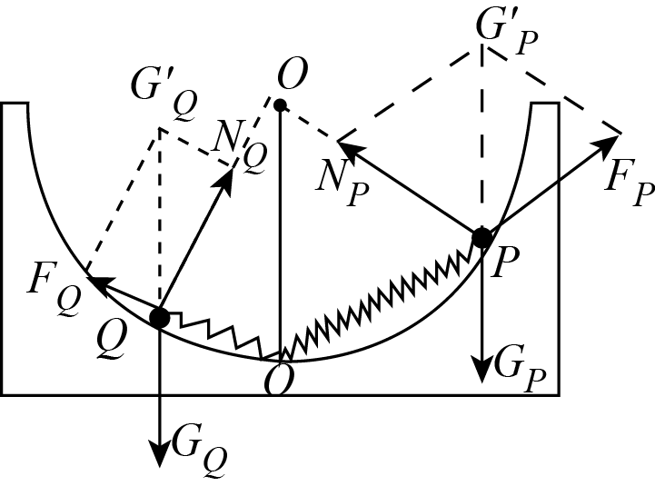
都是受重力、支持力和弹簧的弹力三个力，两小球静止，受力平衡，根据平行四边形定则作平行四边形，有几何关系可知：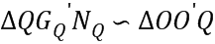，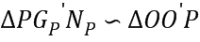，则有：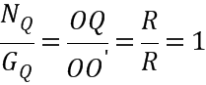，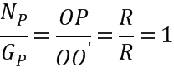，即支持力始终与重力相等，若两球质量相等，重力相等，则所受支持力相等，对槽的压力必然相等，故A错误、B正确；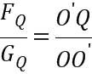得：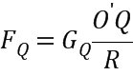，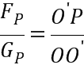得：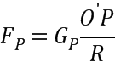，由图可知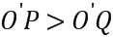，又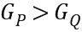，则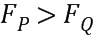，根据胡克定律，两弹簧的形变量未知，则劲度系数的大小关系无法确定，故C错误，D正确．故选BD．
点睛：此题主要考查了同学们受力分析的能力，根据根据平行四边形定则做出力的平行四边形，能找到力三角形和几何三角形的相似关系，列式即可解答．
6．如图所示，表面光滑的半球形物体固定在水平面上，光滑小环D固定在半球形物体球心O的正上方，轻质弹簧一端用轻质细绳固定在A点，另一端用轻质细绳穿过小环D与放在半球形物体上的小球P相连，DA水平。现将细绳固定点A向右缓慢平移的过程中(小球P未到达半球最高点前)，下列说法正确的是（ ）
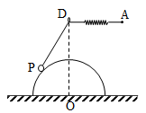
A． 弹簧变短
B． 弹簧变长
C． 小球对半球的压力不变
D． 小球对半球的压力变大
【参考答案】AC
【名师解析】分析小球受力情况：重力G，细线的拉力T和半球面的支持力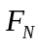，作出、T，G的矢量三角形，根据三角形相似法分析、T的变化．
对小球P受力分析，受到绳子的拉力T，半球的支持力，竖直向下的重力G，如图所示，根据相似三角形法可知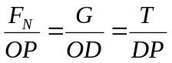，因为OP和OD都是恒定不变的，G也不变，DP减小，所以可知不变，T减小，根据牛顿第三定律可知小球对半球的压力不变，绳子的拉力减小，即弹簧的弹力减小，所以弹簧变短，故AC正确．
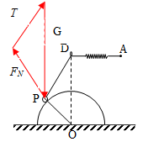
7. （2019河北衡水质检）如图所示，a、b两个小球穿在一根光滑的固定杆上，并且通过一条细绳跨过定滑轮连接。已知b球质量为m，杆与水平面成角，不计所有摩擦，重力加速度为g。当两球静止时，Oa绳与杆的夹角也为，Ob绳沿竖直方向，则下列说法正确的是
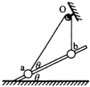
A. a可能受到2个力的作用
B. b可能受到3个力的作用
C. 绳子对a 的拉力等于mg
D. a的重力为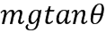
【参考答案】C
【名师解析】对a球受力分析可知，a受到重力，绳子的拉力以及杆对a球的弹力，三个力的合力为零，故A错误；对b球受力分析可知，b受到重力，绳子的拉力，两个力合力为零，杆子对b球没有弹力，否则b不能平衡，故B错误；由于b受到重力和绳子拉力处于平衡状态，则绳子拉力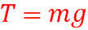，同一根绳子上的拉力相等，故绳子对a的拉力等于mg，故C正确；分别对AB两球分析，运用合成法，如图，根据正弦定理列式得：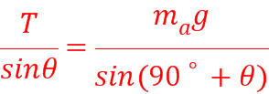，解得： 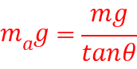，故D错误。
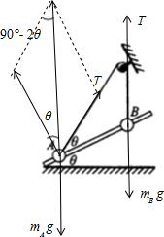
【关键点拨】分别对ab两球分析，运用合成法，用T表示出ab两球的重力，同一根绳子上的拉力相等，即绳子ab两球的拉力是相等的，根据正弦定理列式求解。本题考查了隔离法对两个物体的受力分析，关键是抓住同一根绳子上的拉力处处相等结合几何关系将两个小球的重力联系起来。
8.（2019湖南长沙一中月考）《大国工匠》节目中讲述了王进利用“秋千法”在1000kV的高压线上带电作业的过程。如图所示，绝缘轻绳OD一端固定在高压线杆塔上的O点，另一端固定在兜篮上。另一绝缘轻绳跨过固定在杆塔上C点的定滑轮，一端连接兜篮，另一端由工人控制。身穿屏蔽服的王进坐在兜篮里，缓慢地从C点运动到处于O点正下方E点的电缆处。绳OD一直处于伸直状态，兜篮、王进及携带的设备总质量为m，不计一切阻力，重力加速度大小为g。关于王进从C点运动到E点的过程中，下列说法正确的是（ ）
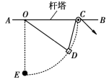
A. 工人对绳的拉力一直变大
B. 绳OD的拉力一直变小
C. OD、CD两绳拉力的合力大小等于mg
D. 当绳CD与竖直方向的夹角为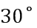时，工人对绳的拉力为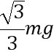
【参考答案】CD
【名师解析】
对兜篮、王进及携带的设备整体受力分析如图所示，绳OD的拉力为F₁，与竖直方向的夹角为θ，绳CD的拉力为F₂，与竖直方向的夹角为α。由正弦定理可得，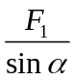=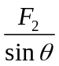=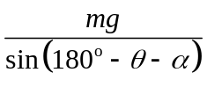，王进从C点运动到E点的过程中，α增大，F₁增大，θ减小，F₂减小，选项AB错误；两绳拉力的合力大小等于mg，选项C正确；当绳CD与竖直方向的夹角为α=时，θ=30°，2F₂cos30°=mg，可得F₂=mg，即工人对绳的拉力为，选项D正确。
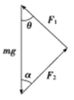
【关键点拨】对兜篮、王进及携带的设备整体受力分析，根据几何关系结合平衡条件进行解答。本题主要是考查了共点力的平衡问题，解答此类问题的一般步骤是：确定研究对象、进行受力分析、利用平行四边形法则进行力的合成或者是正交分解法进行力的分解，然后在坐标轴上建立平衡方程进行解答。
9.（江西师范大学附属中学2018届高三最后一卷）如图所示为一简易起重装置，AC是上端带有滑轮的固定支架BC为质量不计的轻杆，杆的一端C用较链固定在支架上，另一端B悬挂一个质量为m的重物，并用钢丝绳跨过滑轮A连接在卷扬机上.开始时，杆BC与AC的夹角∠BCA>90°，现使∠BCA缓缓变小，直到∠BCA=30°.在此过程中，杆BC所受的力（不计一切阻力）（ ）
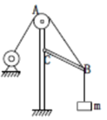
A. 逐渐增大
B. 先减小后增大
C. 大小不变
D. 先增大后减小
【参考答案】 C
【名师解析】以结点B为研究对象，分析受力，作出力的合成如图所示。
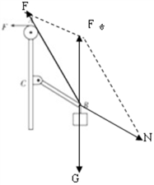
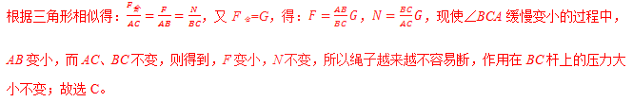
【点睛】本题运用三角相似法研究动态平衡问题，直观形象，也可以运用函数法分析研究．
二、解答题
1．如图所示，一个重为G的小球套在竖直放置的光滑圆环上，一个劲度系数为k，自然长度为L（L小于直径）的轻质弹簧，一端与小球相连，另一端固定在圆环的最高点A点，小球处于静止状态，弹簧与竖直方向的夹角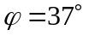，求圆的半径。
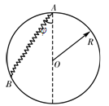
【参考答案】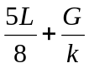
【名师解析】以小球为研究对象，分析受力情况，作出力图．根据平衡条件，运用三角形相似法得到弹簧的弹力大小，再由胡克定律和几何知识求出。
以小球为研究对象，受力分析图
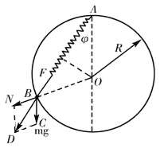
由图看出，力的三角形△BCD和△AOB相似，设AB长度为l
由三角形相似可得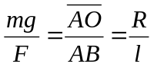
解得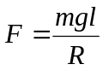
由胡克定律有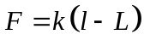
而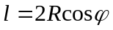
联立解得